Højbjerg 2.4.2024
Indsigelse vedr. forslag til delvis ophævelse af Byplanvedtægt H-T_ 5 inkl Tillæg 1 og 2.
Denne indsigelse drejer sig om Ramme 111601ER og 111602ER
og har indflydelse på byzonen for de private beboelsesmatrikler, der er direkte nabo til de 2 rammer – Højbovej, Voldgårdsvej og Holmevej. Dog særligt for Voldgårdsvej, der alene består af 13 matrikler i direkte berøring med de 2 rammer.

Jeg har fuld forståelse for at der skal administreres så effektiv som muligt indenfor Aarhus Kommune, men jeg anfægter sagligheden i at der i afsnittet BAGGRUND står:

Og kan konstatere med henvisning til effekten af den tidligere tildelte byggetilladelse fra Teknik & Miljø til matriklen Axel Gruhns Vej 8 (12at) fra 2010 at dette allerede har haft direkte påvirkning af bymiljøet for både mennesker, dyr og naturen grundet den naturlige signifikante niveauforskel fra matriklerne på Voldgårdsvej op til Ramme 111601ER, som er vedhæftet dokumenteret i billeder.

At byggehøjden skal tillades til 18,5 meter vil for min matrikel 13au betyde at der kan tillades byggeri, der vil dække af for lys/sol på 18,5m + skræntens højde – tilnærmet eksisterende højde på ca 10 meter = 28,5 m.
I forvejen er skræntens bevoksning høj – et vilkår for at dække for Axel Gruhns Vej 10a og beskyttelse for nedfaldne genstande ifbm almindelig vestenvind og storme. Bevoksningens højde har allerede en indvirkning på havens manglende evne til at gro græs og afgrøder i den sydlige end, som i dag består af hovedsagelig mos og bregner.

Min indsigelse og bekymring dækker ligeledes:

- Påvirkning af diversiteten i naturen grundet miljøklasser for området. Vi har både fredede og sjældne dyr i området (ræve, ryler og flagermus bla)
- Påvirkning af håndteringen af affald ifbm beboelse af midlertidig karakter. Oprydning pågår af mig hvert forår på skrænten med fund af måleapparater, gamle senge, madrasser, dåser, madpapir, plast og personlige papirer med cpr nr mm
- Yderligere indbliksgener/kig fra byggerier - lignende tidligere nævnte 12at, hvor uafhængige har været ind over påvirkningerne - bla grundet manglende nabohøring inden påbegyndelse af byggeri.
- Manglende dokumentation af den oprindelige ramme 111601ER. Hvor finder jeg den?
- Usammenhæng mellem mulig byggehøjde i et lavtliggende område (6,5 m på Voldgårdsvej) og det foreslåede 18,5 m i et 10 meter forhøjet terræn i Ramme 111601ER

Jeg er grundlæggende tilhænger af byfornyelse og effektivisering af utidsvarende planer, men ikke på bekostning af boligområde, som er tidsvarende, vedligeholdt og med glade, ressourcestærke Aarhusianere, hvor boligerne er etableret før industriområdet og med tiden er tillagt gener, som industrien allerede har forvoldt.

Mit forslag er at bevare den oprindelige/eksisterende plan for Ramme 111601ER og 111602ER eller flytte byzone linien for Rammerne i sydlig retning mod Axel Gruhns Vej nr 1,3,5 osv:
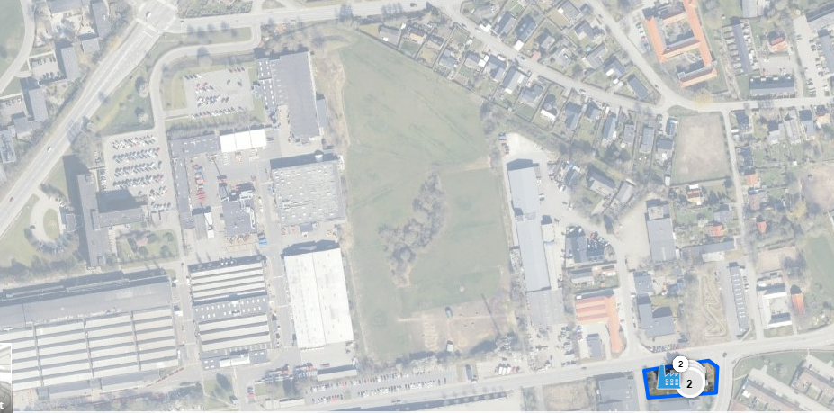

Dette for at sikre balancen mellem industri og boligområde i et ujævnt terræn.

Med venlig hilsen

Kirsten Lundgren Mikkelsen
Voldgårdsvej 9
8270 Højbjerg
Mobil 24677447

